Отчёт по лабораторной работе 8

Елизавета Александровна Гайдамака

Содержание

# Цель работы

Целью данной работы является ознакомление с инструментами Octave, позволяющими решать задачи на собственные значения.

# Задание

* Собственные значения и собственные векторы
* Марковские цепи

# Теоретическое введение

Це́пь Ма́ркова — последовательность случайных событий с конечным или счётным числом исходов, где вероятность наступления каждого события зависит только от состояния, достигнутого в предыдущем событии. Характеризуется тем свойством, что, говоря нестрого, при фиксированном настоящем будущее независимо от прошлого. Названа в честь А. А. Маркова (старшего), который впервые ввёл это понятие в работе 1906 года.

# Выполнение лабораторной работы

Найдем собственные значения и собственные вектора матрицы.

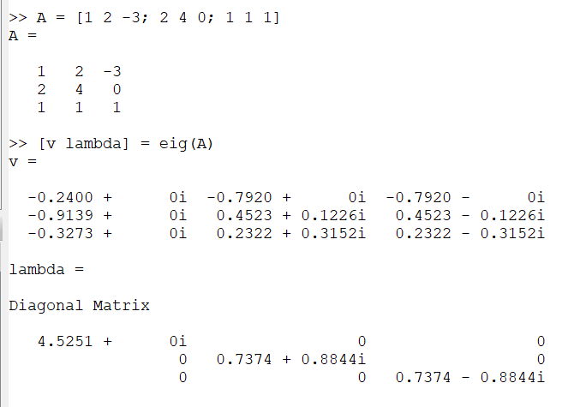

Рис.1

Чтобы получить матрицу с действительными собственными значениями, создадим симметричную матрицу путем умножения матрицы на транспонированную матрицу.

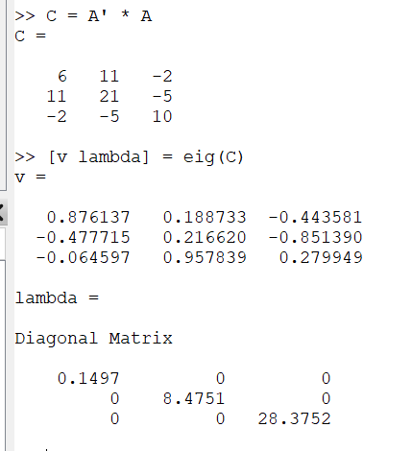

Рис.2

Пусть у нас есть цепь Маркова, состоящая из пяти состояний. Из состояний 2-4 можно двигаться илбо вправо, либо влево, а из состояний 1 и 5 - только в одну сторону. Найдем векторы вероятностей после 5ти шагов для нескольких разных начальных векторов.

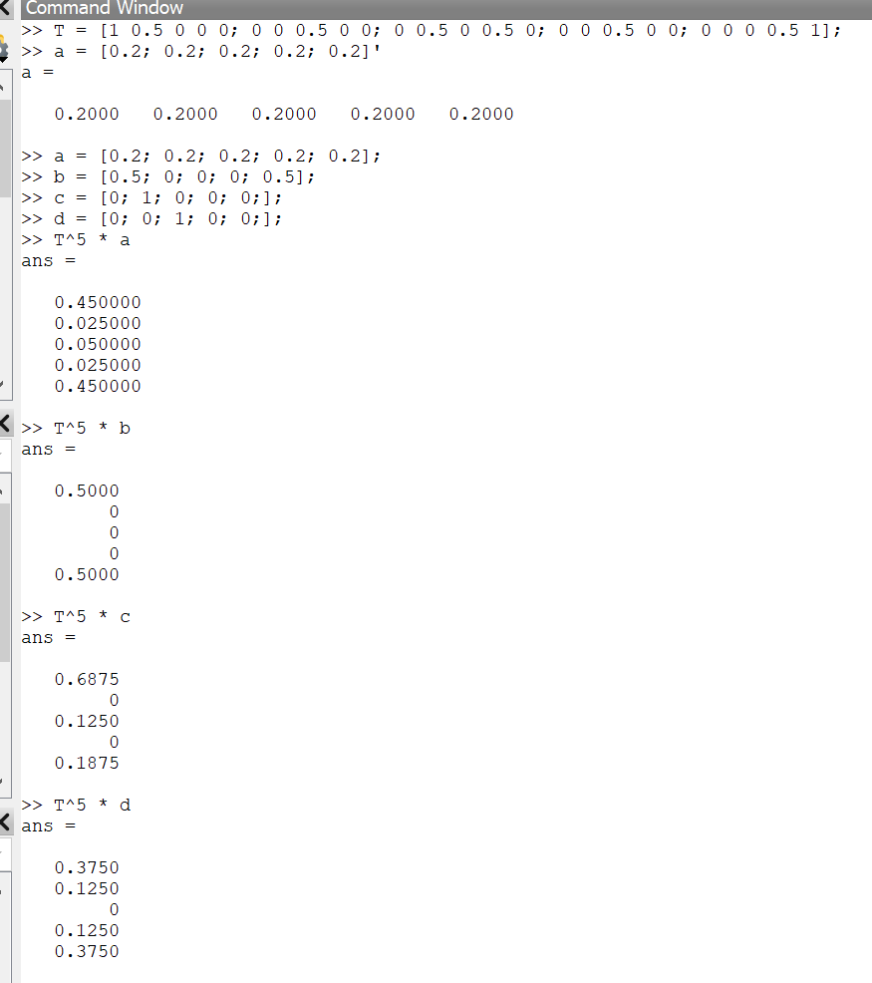

Рис.3

Теперь найдем вектор равновесного состояния.

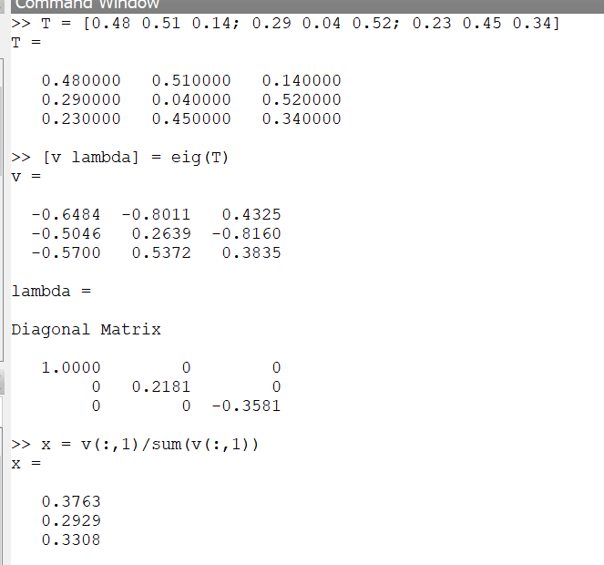

Рис.4

Сделаем проверку.

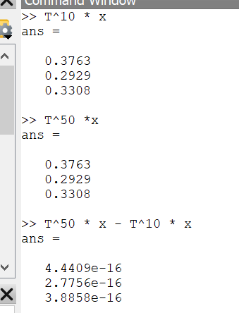

Рис.5

# Выводы

Благодаря данной работе я ознакомилась с инструментами Octave, позволяющими решать задачи на собственные значения.